ALUNO (A):

DATA: / / 2019
LISTA DE RECUPERAÇÃO- CIÊNCIAS NATURAIS

SÉRIE: 6º ANO

3º BIMESTRE

PROFESSOR (A): RAYANNY
Nota:

Nº DE QUESTÕES:
20

1. Observe o esquema mostrado a seguir:
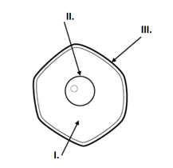
De acordo com o exposto, as partes representadas em I, II e III são, respectivamente:
a) membrana plasmática, citoplasma e núcleo.
b) citoplasma, núcleo e membrana plasmática.
c) núcleo, citoplasma e membrana plasmática.
d) membrana plasmática, núcleo e citoplasma.

2. Um agricultor, chamado Donizete, tem um sítio muito bonito, com várias plantações e criação de animais. Um rio corta o sítio fornecendo água para plantas e animais. Em torno desse rio existem várias árvores, que são visitadas por aves e outros animais em busca de alimento.
Seu Donizete resolveu cortar essas árvores para dar mais espaço para a pastagem do gado bovino.

Assinale a atitude de seu Donizete e escolha a alternativa mais adequada:
( ) Ele está correto, pois o aumento da área do pasto vai alimentar muitos animais.
( ) Ele está correto, pois as árvores podem ser plantadas em outro local do sítio, sem prejuízo algum.
( ) Ele está errado, pois sem as árvores, que compõem a mata ciliar, o solo poderá são e acarretar graves prejuízos ao ambiente.
( ) Ele está correto, porque as árvores em volta do rio só retiram água do solo.

3. Um agricultor que usar práticas menos agressivas ao ambiente, mas que dê em também bons resultados.
Assinale quais das técnicas apresentadas a seguir ele poderia usar:

( ) plantação em terraços ( ) retirada da mata ciliar
( ) monocultura ( ) queimadas
( ) plantação em curvas de nível ( ) adubo orgânico

4. Os ventos as chuvas, as ondas do mar, as mudanças de temperatura são exemplos de agentes importantes na formação das rochas.

Assinale a alternativa que se refere às rochas que dependem desses agentes para serem formadas:
( ) Rochas Magmáticas intrusivas ( ) Rochas Metamórficas
( ) Rochas Magmáticas extrusivas ( ) Rochas Sedimentares

5. (Saresp) Uma região apresenta um solo raso, pobre, esburacado, sem vegetação. É possível afirmar que nele ocorreu:
( ) Adubação. ( ) Erosão por desmatamento. ( ) Rotação de cultura. ( ) Drenagem.

6. Leia e responda.

No Brasil é comum o cultivo de cana-de-açúcar em grandes áreas. Após alguns anos de sucessivos plantios, observa-se que o solo apresenta deficiência de alguns nutrientes e faz-se necessária a utilização de adubos. Há uma maneira de evitar esse esgotamento do solo.
Como se chama essa prática que evita o esgotamento e como ela deve ser feita?

( ) Plantio em curvas de nível. Deve-se planejar o plantio de maneira que a água de chuva e a de irrigação não corra morro abaixo, levando os nutrientes.
( ) Rotação de culturas. Devem-se alternar culturas diferentes, periodicamente, utilizando-se de preferência culturas de vegetais, como a soja e o feijão, que enriquecem o solo com nitrogênio.
( ) Eliminação de queimadas. Sem as queimadas a matéria orgânica é preservada no solo.
( ) Plantio de árvores.

7. Analise as seguintes medidas de prevenção de doenças:
I. Usar calçados para caminhar sobre o solo.
II. Usar luvas de proteção para trabalhar com o solo e com ferramentas.
III. Manter as mãos sempre limpas, principalmente ao manipular alimentos, beber água tratada e lavar bem os alimentos, principalmente hortaliças.
Faça a relação entre as medidas e as doenças que elas previnem:
( ) Tétano.
( ) Oxiurose.
( ) Amarelão.

8. Quem nunca tropeçou em uma pedra? Essa palavra – pedra – é utilizada frequentemente no nosso dia-a-dia, mas com esse sentido, não tem valor para a Ciência. No entanto, algumas pedras, podem ser fragmentos de rochas. Responda, então:

a) O que é Rocha?

b) Quais são os três tipos de rocha, quanto à origem?

9. Você já reparou que nos vasos com terra existe um furo no fundo? Qual a importância desse furo para as plantas?

10. Qual é a alternativa usada para as plantações em locais onde chove pouco ou as chuvas são mal distribuídas?

11. O citoplasma é a maior porção da célula, compreendida entre a membrana e o núcleo. Nele se encontram corpúsculos denominados organelas. Relacione as colunas a seguir, de acordo com as funções das organelas presentes nas células.

a. Lisossomos
b. Ribossomos
c. Mitocôndrias
d. Complexo de Golgi

( ) Pequenas organelas cuja função é produzir proteínas.
( ) Organela responsável pelo armazenamento e secreção de substâncias.
( ) Organelas típicas das células animais, encarregadas da digestão celular.
( ) Organelas encarregadas de realizar a respiração celular, um conjunto de reações químicas por meio das quais a célula obtém energia.

12- (SAS)Todos os seres vivos são formados por estruturas microscópicas, conhecidas como células. Relacione as estruturas da célula às suas respectivas funções, sendo (M) para membrana plasmática, (C) para citoplasma e (N) para núcleo.
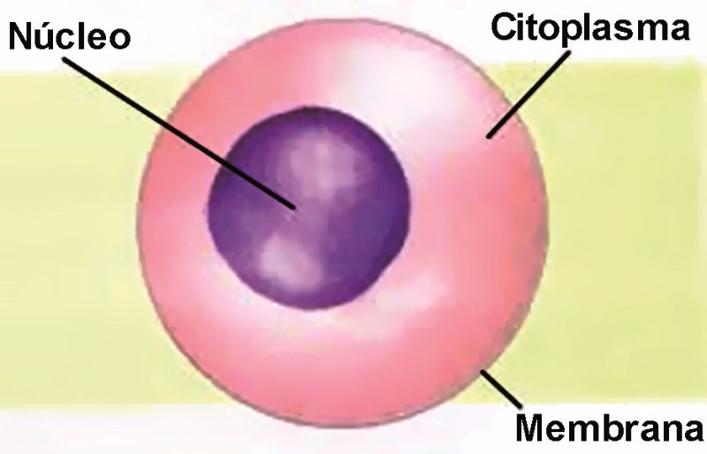

( ) Reveste a célula.
( ) Conteúdo gelatinoso onde se encontram as organelas.
( ) Seleciona o que entra na célula e o que sai dela.
( ) Responsável por comandar as atividades celulares.
( ) Guarda o material genético.
13. Observe a figura a seguir:
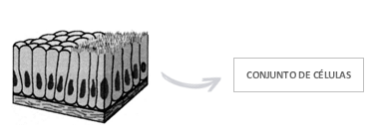
O nível de organização representado na imagem é:
a) órgão.
b) tecido.
c) sistema.
d) organismo.

14) (SAS-ADAPTADO)Há dois tipos de células eucarióticas: as animais e as vegetais. Sobre suas estruturas e funções, assinale a alternativa INCORRETA.

a) A parede das células vegetais é uma parte essencial dessas estruturas, além de ser um elemento diferenciador em relação às células animais.
b) Os cloroplastos são organelas de células vegetais, que permitem à planta aproveitar parte da energia solar para realizar a fotossíntese.
c) Os centríolos estão presentes em células animais e estão relacionados à formação de cílios e flagelos.
d) As células animais possuem uma parede celular formada por celulose, envolvendo a membrana plasmática.

15) Fazem parte dos tecidos conjuntivos, exceto:
a) tecido ósseo
b) tecido muscular
c) tecido adiposo
d) tecido cartilaginoso
e) tecido sanguíneo

16) Leia o texto e responda às questões.

Pele, unha e cabelo

Imagine o que aconteceria se você parasse de cortar os cabelos e as unhas. Até onde eles iriam? Bem, na verdade, cabelos e unhas só crescem enquanto são cortados. Quando não, chega uma hora em que param de crescer. Essa hora depende das características de cada pessoa, características herdadas da mãe e do pai.
Os cabelos e as unhas são formados por células epiteliais, isto é: as mesmas que formam a pele. [...] Essas células possuem uma espécie de \"memória\" que mantêm o padrão de cada um, ou seja: a espessura do fio de cabelo, o formato da unha etc.

"Pelo, unha e cabelo". Ciência hohe. Disponível em: <http://chc.org.br/pele-unha-e-cabelo/>. Acesso em: 24 out. 2018 (Adaptado).

a) O que acontece com o nosso cabelo caso nunca seja cortado?

b) Quais células são responsáveis pela formação da pele, das unhas e dos cabelos?

( ) células musculares
( ) células nervosas
( ) células epiteliais

17. Qual é a diferença de tempo e clima?
18. Por que a sociedade se preocupa tanto com as previsões meteorológicas?
19. O que são estações meteorológicas?

20. Assinale “C” para os exemplos de clima e “T” para os exemplos de tempo.
( ) Hoje o céu amanheceu nublado.
( ) O inverno da região Centro-Oeste é seco.
( ) Como está quente agora!
( ) Em dezembro sempre neva no norte da Europa.

